**TRƯỜNG THCS TÙNG THIỆN VƯƠNG**

**NỘI DUNG HỌC TRỰC TUYẾN**

**Tuần 11: Từ 15/11/2021 đến 20/11/2021**

**Bộ môn: Tin học 9**

**Bài 13: PHẦN MỀM GHI ÂM VÀ XỬ LÍ ÂM THANH AUDACITY**

1. **NỘI DUNG TÌM HIỂU BÀI**
2. **Hoạt động 1: Bắt đầu với Audacity**

a/ Khởi động:

 Để khởi động phần mềm em nháy đúp chuột lên biểu tượng Lý thuyết Tin học 9 Bài 13: Phần mềm ghi âm và xử lí âm thanh Audacity (hay, chi tiết), giao diện màn hình chính.

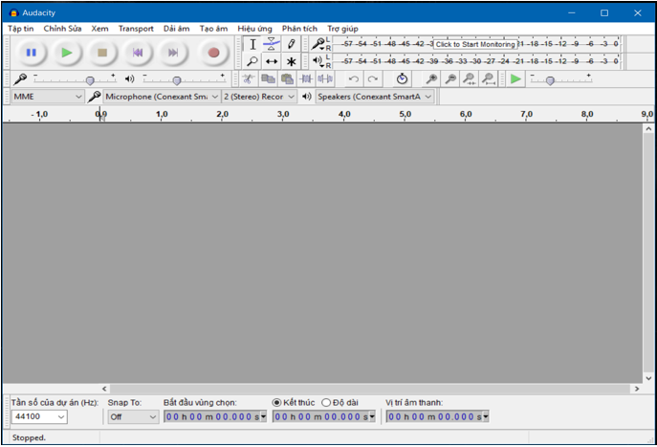

b) Mở tệp âm thanh và nghe nhạc

    • Thực hiện lệnh File → Open, sau đó chọn một tệp MP3 trên máy tính.

    • Muốn nghe nhạc em nháy nút Lý thuyết Tin học 9 Bài 13: Phần mềm ghi âm và xử lí âm thanh Audacity (hay, chi tiết) hoặc nhấn phím Space.

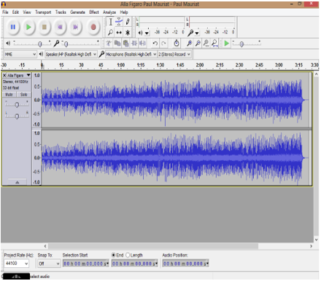

c) Thu âm thanh trực tiếp từ máy tính

    • Thao tác thu trực tiếp trên phần mềm rất đơn giản (Chú ý nối micro với máy tính và bật micro ở trạng thái sẵn sàng thu âm).

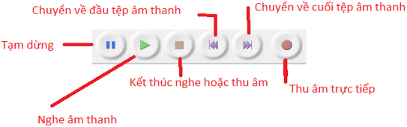

    • Nhấn chuột vào nút Lý thuyết Tin học 9 Bài 13: Phần mềm ghi âm và xử lí âm thanh Audacity (hay, chi tiết) để bắt đầu thu âm.

    • Nháy chuột vào nút Lý thuyết Tin học 9 Bài 13: Phần mềm ghi âm và xử lí âm thanh Audacity (hay, chi tiết) để kết thúc thu âm.

**2. Hoạt động 2: Làm việc với tệp *.aup (Audacity Projiect File)**

    • Sản phẩm cuối cùng của phần mềm Audacity là các tệp âm thanh có dạng như: WAV, MP3, WMA… Tuy nhiên trong quá trình làm việc, chỉnh lí, thiết kế chúng ta sẽ làm việc với các tệp *.aup. Đây là tệp dự án chính của phần mềm Audacity.

    • File → New: Lệnh tạo một tệp aup mới.

    • File → Open: Lệnh mở tệp aup đã có trên máy tính.

    • File → Save project hoặc Save Project As: Lệnh ghi tệp aup.

    • File → Close: Đóng tệp.

**3. Hoạt động 3: Cấu trúc tệp dự án âm thanh**

    • Tệp dự án âm thanh chứa các âm thanh gốc dùng để tạo thành tệp đích theo yêu cầu.

    • Sau khi tạo ra tệp dự án âm thanh, công việc đầu tiên cần làm là thu âm trực tiếp hoặc thêm các tệp âm thanh có sẵn vào phần mềm.

    • Thao tác một tệp âm thanh có sẵn.

    • Chọn lệnh File → Import → Audio → Chọn tệp âm thanh.

    • Mỗi âm thanh gốc khi đưa vào dự án được thể hiện trên một rãnh (tracks) âm thanh. Như vậy mỗi dự án âm thanh sẽ bao gồm một hay nhiều rãnh âm thanh.

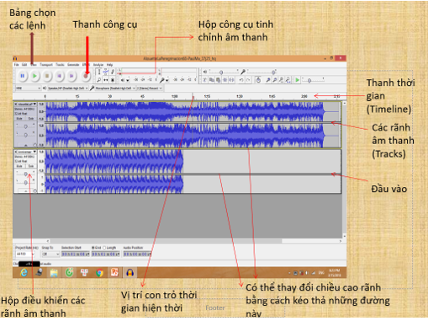

**4. Hoạt động 4: Chỉnh sửa âm thanh mức đơn giản**

a) Nghe lại một đoạn âm thanh

    • Dùng chuột đánh dấu một đoạn trên rãnh, nhấn phím space hoặc nháy chuột vào nút Lý thuyết Tin học 9 Bài 13: Phần mềm ghi âm và xử lí âm thanh Audacity (hay, chi tiết)

    • Muốn dừng lại thì nháy nút Lý thuyết Tin học 9 Bài 13: Phần mềm ghi âm và xử lí âm thanh Audacity (hay, chi tiết)

b) Làm to, nhỏ âm lượng hoặc tắt âm thanh của từng rãnh:

    • Kéo thả con trượt Lý thuyết Tin học 9 Bài 13: Phần mềm ghi âm và xử lí âm thanh Audacity (hay, chi tiết) sang phải, trái để tăng hoặc giảm âm lượng.

 • Nháy chuột vào nút lệnh Mute để tắt âm thanh của rãnh hiện thời.

    • Nháy chuột vào nút Solo để tắt âm thanh tất cả các rãnh khác trừ rãnh hiện thời.

c) Thao tác đánh dấu một đoạn âm thanh:

    • Chọn công cụ Lý thuyết Tin học 9 Bài 13: Phần mềm ghi âm và xử lí âm thanh Audacity (hay, chi tiết).

    • Kéo thả chuột từ vị trí đầu đến vị trí cuối.

    • Nếu trong khi kéo thả chúng ta di chuyển chuột qua nhiều rãnh thì sẽ đánh dấu trên nhiều rãnh.

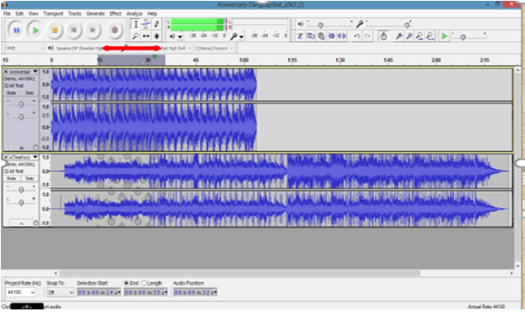

d) Thao tác xóa, cắt, dán đoạn âm thanh:

    • Xóa: Đánh dấu đoạn âm thanh cầm xóa rồi nhấn phím Delete.

    • Cắt, sao chép:

    • Bước 1: Đánh dấu đoạn âm thanh muốn cắt hoặc sao chép.

    • Bước 2: Nhấn phím Ctrl + C (sao chép), hoặc Ctrl + X (Cắt).

    • Bước 3: Nháy chuột tại vị trí muốn chuyển đến.

    • Bước 4: Nhấn tổ hợp phím Ctrl + V.

**5. Hoạt động 5: Chỉnh sửa, ghép nối âm thanh nâng cao**

a) Khái niệm clip trên rãnh âm thanh:

    • Một đoạn âm thanh gốc liền mạch được tách thành nhiều đoạn âm thanh rời, mỗi đoạn âm thanh rời được gọi là clip âm thanh.

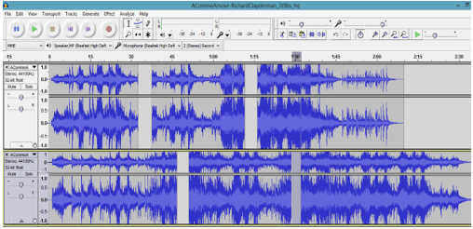

b) Tạo, tách rãnh âm thanh thành các clip. Nối clip âm thanh

    • Tách rãnh tại một vị trí thành hai clip.

       ◦ Sử dụng công cụ chọn Lý thuyết Tin học 9 Bài 13: Phần mềm ghi âm và xử lí âm thanh Audacity (hay, chi tiết), Nháy chuột chọn vị trí trên rãnh muốn tách, sau đó thực hiện lệnh: Edit → Clip Boundaries → Split (Ctrl + I).

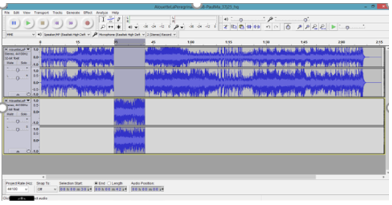

    • Nối hai clip liền nhau trên rãnh:

       ◦ Cách 1: Khi 2 clip nằm sát nhau trên rãnh, dùng chuột nháy vào vạch giữa chúng để nối lại.

       ◦ Cách 2: Sử dụng công cụ chọn, đánh dấu đoạn âm thanh chứa vị trí tách, sau đó thực hiện lệnh: Edit → Clip Boundaries → Join (Ctrl + J).

c) Di chuyển clip dọc theo thời gian:

    • Nháy chuột chọn công cụ dọc theo chiều ngang (Không được chồng lên nhau).

d) Chuyển đổi clip sang rãnh khác:

    • Kéo thả clip đi sang khoảng trống của rãnh khác.

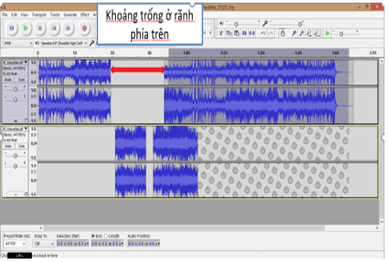

**6. Hoạt động 6: Xuất kết quả tệp âm thanh**

    • File → Export Audio, cửa sổ ghi tệp xuất hiện.

    • Lựa chọn tên tệp kết quả và kiểu, dạng tệp âm thanh, sau đo nháy nút Save.

1. **NỘI DUNG GHI BÀI:**

Bài 13

**PHẦN MỀM GHI ÂM VÀ XỬ LÍ ÂM THANH AUDACITY**

1. **Băt đầu với Audacity**

a/ Khởi động:

 Để khởi động phần mềm em nháy đúp chuột lên biểu tượng Lý thuyết Tin học 9 Bài 13: Phần mềm ghi âm và xử lí âm thanh Audacity (hay, chi tiết), giao diện màn hình chính.

b/ Mở tệp âm thanh và nghe nhạc

    • Thực hiện lệnh File → Open, sau đó chọn một tệp MP3 trên máy tính.

    • Muốn nghe nhạc em nháy nút Lý thuyết Tin học 9 Bài 13: Phần mềm ghi âm và xử lí âm thanh Audacity (hay, chi tiết) hoặc nhấn phím Space.

c) Thu âm thanh trực tiếp từ máy tính

    • Thao tác thu trực tiếp trên phần mềm rất đơn giản (Chú ý nối micro với máy tính và bật micro ở trạng thái sẵn sàng thu âm).

    • Nhấn chuột vào nút Lý thuyết Tin học 9 Bài 13: Phần mềm ghi âm và xử lí âm thanh Audacity (hay, chi tiết) để bắt đầu thu âm.

    • Nháy chuột vào nút Lý thuyết Tin học 9 Bài 13: Phần mềm ghi âm và xử lí âm thanh Audacity (hay, chi tiết) để kết thúc thu âm.

1. **Làm việc với tệp *.aup (Audacity Projiect File)**

• File → New: Lệnh tạo một tệp aup mới.

• File → Open: Lệnh mở tệp aup đã có trên máy tính.

• File → Save project hoặc Save Project As: Lệnh ghi tệp aup.

• File → Close: Đóng tệp.

1. **Cấu trúc tệp dự án âm thanh:**

    • Thao tác một tệp âm thanh có sẵn.

    • Chọn lệnh File → Import → Audio → Chọn tệp âm thanh.

    • Mỗi âm thanh gốc khi đưa vào dự án được thể hiện trên một rãnh (tracks) âm thanh. Như vậy mỗi dự án âm thanh sẽ bao gồm một hay nhiều rãnh âm thanh.

1. **Chỉnh sửa âm thanh mức đơn giản**

a) Nghe lại một đoạn âm thanh

    • Dùng chuột đánh dấu một đoạn trên rãnh, nhấn phím space hoặc nháy chuột vào nút Lý thuyết Tin học 9 Bài 13: Phần mềm ghi âm và xử lí âm thanh Audacity (hay, chi tiết)

    • Muốn dừng lại thì nháy nút Lý thuyết Tin học 9 Bài 13: Phần mềm ghi âm và xử lí âm thanh Audacity (hay, chi tiết)

b) Làm to, nhỏ âm lượng hoặc tắt âm thanh của từng rãnh:

• Kéo thả con trượt Lý thuyết Tin học 9 Bài 13: Phần mềm ghi âm và xử lí âm thanh Audacity (hay, chi tiết) sang phải, trái để tăng hoặc giảm âm lượng.

• Nháy chuột vào nút lệnh Mute để tắt âm thanh của rãnh hiện thời.

• Nháy chuột vào nút Solo để tắt âm thanh tất cả các rãnh khác trừ rãnh hiện thời.

c) Thao tác đánh dấu một đoạn âm thanh:

• Chọn công cụ Lý thuyết Tin học 9 Bài 13: Phần mềm ghi âm và xử lí âm thanh Audacity (hay, chi tiết).

• Kéo thả chuột từ vị trí đầu đến vị trí cuối.

• Nếu trong khi kéo thả chúng ta di chuyển chuột qua nhiều rãnh thì sẽ đánh dấu trên nhiều rãnh.

d) Thao tác xóa, cắt, dán đoạn âm thanh:

    • Xóa : Đánh dấu đoạn âm thanh cầm xóa rồi nhấn phím Delete.

    • Cắt, sao chép:

    • Bước 1: Đánh dấu đoạn âm thanh muốn cắt hoặc sao chép.

    • Bước 2: Nhấn phím Ctrl + C (sao chép), hoặc Ctrl + X (Cắt).

    • Bước 3: Nháy chuột tại vị trí muốn chuyển đến.

    • Bước 4: Nhấn tổ hợp phím Ctrl + V.

**5. Chỉnh sửa, ghép nối âm thanh nâng cao**

a) Khái niệm clip trên rãnh âm thanh:

• Một đoạn âm thanh gốc liền mạch được tách thành nhiều đoạn âm thanh rời, mỗi đoạn âm thanh rời được gọi là clip âm thanh.

b) Tạo, tách rãnh âm thanh thành các clip. Nối clip âm thanh

• Tách rãnh tại một vị trí thành hai clip.

◦ Sử dụng công cụ chọn Lý thuyết Tin học 9 Bài 13: Phần mềm ghi âm và xử lí âm thanh Audacity (hay, chi tiết), Nháy chuột chọn vị trí trên rãnh muốn tách, sau đó thực hiện lệnh: Edit → Clip Boundaries → Split (Ctrl + I).

**6. Xuất kết quả tệp âm thanh**

    • File → Export Audio, cửa sổ ghi tệp xuất hiện.

  • Lựa chọn tên tệp kết quả và kiểu, dạng tệp âm thanh, sau đo nháy nút Save.

1. **CÂU HỎI VÀ BÀI TẬP**

**Câu 1:** Để khởi động phần mềm Audicity ta thực hiện:

A. Nháy chuột phải vào biểu tượng Audicity trên màn hình nền

B. Nháy đúp chuột trái vào biểu tượng Audicity trên màn hình nền

C. Chọn Start → ◊ Program file → ◊Audicity

D. Cả B và C

**Câu 2:**Thao tác chỉnh sửa âm thanh đơn giản bằng phần mềm Audicity:

A. Nghe lại, đánh dấu một đoạn âm thanh

B. Làm to, nhỏ âm lượng hoặc tắt âm thanh của từng rãnh

C. Xóa, cắt, dán đoạn âm thanh

D. Tất cả các đáp án trên

**Câu 3:** Trình tự cắt, sao chép âm thanh là

1- Đánh dấu đoạn âm thanh muốn cắt hoặc sao chép.

2- Nhấn tổ hợp phím Ctrl + V.

3 - Nháy chuột tại vị trí muốn chuyển đến.

4- Nhấn phím Ctrl + C (sao chép), hoặc Ctrl + X (Cắt).

A. 1 – 4 – 3 -2

B. 1- 3 -2 – 4

C. 3 – 4 – 1 – 2

D. 2 – 3 – 1- 4

**Câu 4:**: Để nối hai clip liền nhau ta thực hiện:

A. Dùng chuột nháy vào vạch giữa chúng để nối lại khi 2 clip nằm sát nhau trên rãnh.

B. Sử dụng công cụ chọn, đánh dấu đoạn âm thanh chứa vị trí tách, sau đó thực hiện lệnh: Edit → Clip Boundaries → Join (Ctrl + J).

C. Dùng chuột nháy vào 2 clip rồi kéo lại gần nhau.

D. Cả A và B

**Câu 5:** Để xuất kết quả âm thanh ta chọn:

A. File → Export Audio

B. File → Import Audio

C. File → Save

D. Tất cả đáp án trên đều sai

**D. DẶN DÒ**

* HS đăng nhập k12online.com, xem nội dung bài học và làm bài tập.
* Hs làm bài tập trước 17h00, ngày 20/11/2021